项
目
需
求
文
档

目 录
目 录 2
1 项目说明 2
2 首页 3
3 文章列表 4
4 文章详情 5
5 音乐列表 6
6 音乐详情 7
7 影视列表 8
8 影视详情 9
9 用户登录 10
10 用户中心 11
11 我的收藏 12

项目说明

通过几天的学习，学员基本掌握了前端框架Angular的基本知识和使用技巧，为了让大家真正了解现实公司的开发流程，我们特准备此案例来进行讲解，最终让学员完全了解Angular的使用和实际开发中的应用。
本项目是一个移动端的项目，有首页、文章、视频、音乐、登录、收藏等频道，我们要做的主要是通过后台提供的接口将数据展示在用户眼前。
本项目采用目前主流的开发语言：PHP，数据库我们采用mysql，所以每位同学必须保证自己电脑上能够安装有mysql数据库和PHP的运行环境，例如：APMServ已经集成了Apache和MySQL，没有的学员我可以提供安装文件。
所用知识点主要有：原生JS，HTML5和CSS3技术，Angular的指令、ajax、组件、事件、过滤器等主流技术。
接下来我们对各个频道详细说明。

首页
webApp首页是不可缺少的
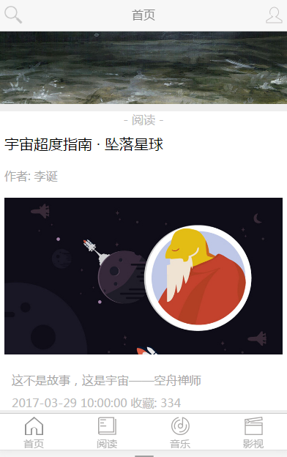
在这个页面，我们将分别展示：文章、音乐、视频等内容，页面上部有搜索和用户登录的图标，点击可以跳到搜索和用户登录（如果以前登录过则跳到个人中心），下面有四个按钮钮，主要起到导航的作用，就是帮助用户快速找到自己喜欢的频道。
接口地址：api/index.php?m=main&a=list

文章列表
文章列表其实也就是阅读列表，就是我们通过后台发布的新闻或是最新消息，会在这里展示，点击某条信息可以跳到对应的详情页面，用到循环和json技术。
列表中主要展示的有图片、作者、标题、发布日期、收藏数量等。
在点击的同时，要通过Angular的$http来获取相应的ID，通过后台给我们的接口，调出相应数据。
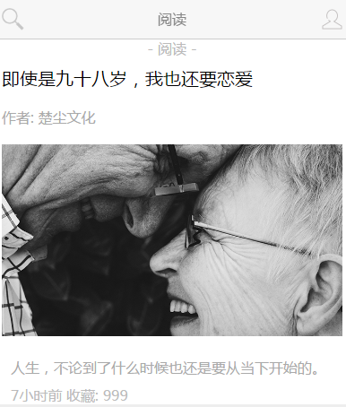
接口地址：index.php?m=read&a=list

文章详情
当前我们从首页或是阅读列表中点击某条文章会跳到此页面，此页面主要是展示详细信息，除了列表有的数据外，这里主要展示图文混排内容。
这些数据是通过PHP程序进行加密处理的，我们要通过JS来进行解密后才能使用，所有加密技术是：base64。在此页面可以对该条文章进行收藏（必须是已经登录后状态）。
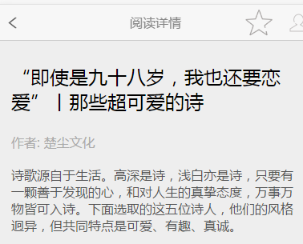
接口地址：index.php?m=read&a=detail&id=1，这里的id是我们通过程序来获取到的。

音乐列表

在音乐列表中读取数据是后台发布的有关音频信息，主要展示音乐的标题、演唱人的封面、作者、发布时间、收藏数量、和简单描述等等。
在这里主要用到CSS3技术，比如border-radius等。点击某首歌曲，跳到详情页面。
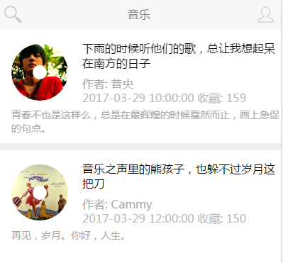
接口对应地址：index.php?m=music&a=list

音乐详情
音乐详情是从音乐列表或是首页点击跳过来，主要展示音频在线播放，用到的也是CSS3中的audio标签，另为用到auto自动播放等技术。
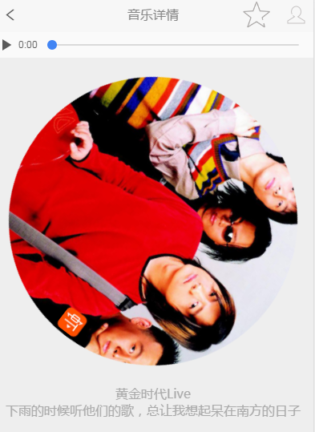
在漂亮的封面转动下，伴随着美妙的音乐，给哦我们一种新鲜的感觉，主要读取信息是：音乐的标题、作者、封面、演唱人、歌曲介绍等信息。
接口地址：index.php?m=music&a=detail&id=1
这里的id也是通过Angular来获取判断。

影视列表
这里主要读取后台的视频数据，包括视频的标题、封面、描述等。
在列表中点击某一条数据可以跳到详情页面，这主要是用到了抓取后台数据后如何循环。

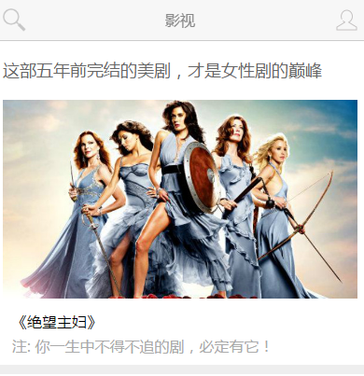

对应后台接口：index.php?m=movie&a=list

影视详情
在影视详情中，主要根据后台的接口来读取视频的标题、视频内容、发布日期、关注人数、视频的介绍等信息
主要用到H5中的video标签来进行视频的播放。
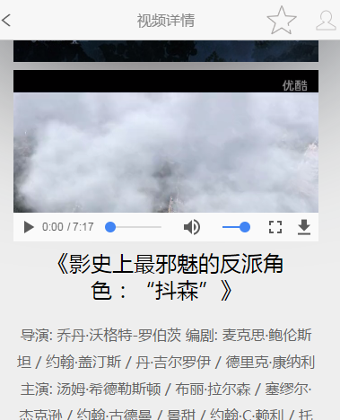
后台接口地址：index.php?m=movie&a=detail&id=1
当然这里的id也是通过Angular来进行获取并展示出对应的数据。

用户登录
我们的项目中有用户登录环节，主要是为用户提供他喜欢的资源进行关注收藏，下次可以登录后在我的收藏中找到自己没看完的文章。
登录主要是要用户名和密码，通过Angular配合用户输入的值到后台进行验证是否登录成功，登录成功跳到用户中心，登录失败则进行再次登录或回返首页。
在此页面有注册、和找回密码（由于时间关系，根据实际情况是否带学员开发）。
注册：用户输入登录名和密码即可注册，系统会自动判断是否有重复账号

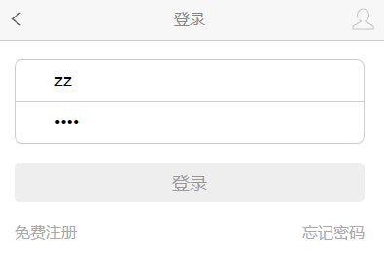
后台接口：index.php?m=user&a=login&username=zz&password=21212

用户中心
当用户登录成功后会自动跳到此页面，此页面主要展示用户的头像、用户名、用户收藏的音乐、文章、视频等数据列表，点击某条可以跳到相应的详情页面。
用户可以点击“退出登录”按钮来退出登录，在这里记录用户我们用的技术是“localstorage”。
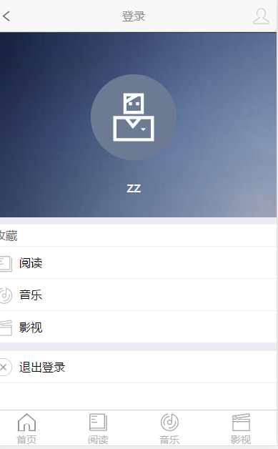

我的收藏
在收藏中，主要是平时用户喜欢的资料，没阅读完，记录下来下次登录后继续观看，等数据，可以分为：视频、音乐、和普通文章。

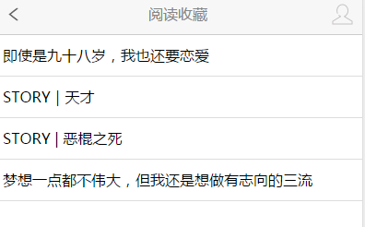
index.php?m=favorite&a=saveFavorite&userId=6&itemId=1&type=1
参数说明：userId是当前登录的用户id，itemId是这篇文章的id，type是类型，也就是收藏的是音乐还是视频还是新闻文章。
Type说明4是音乐，1是阅读，5是视频
其他先写这么多，具体技术，等讲课果在详细告诉学生。

